**Воспитание детей по типу темперамента**

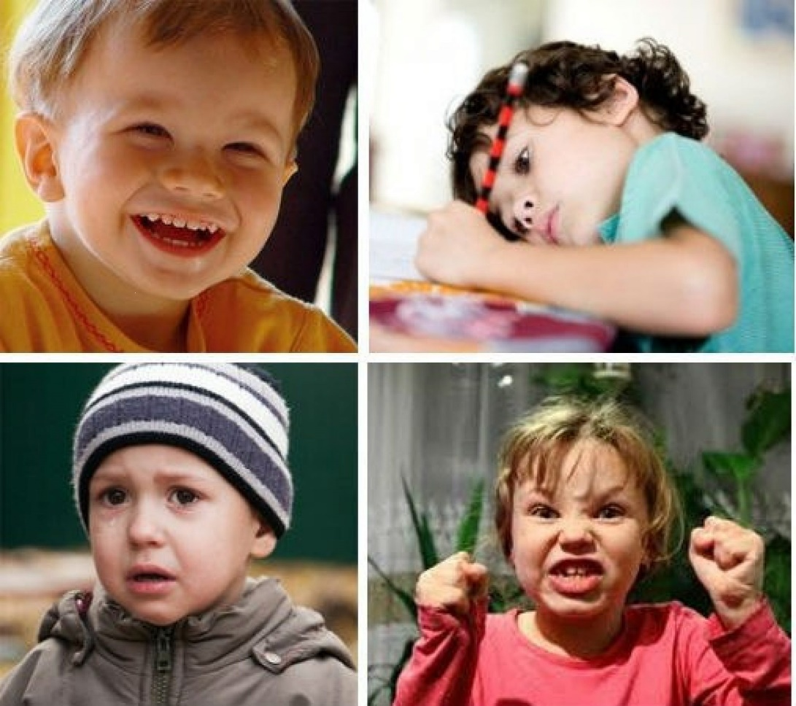

Все дети очень разные: «смешинки» и «хныки», «ураганы» и «останавливающие время». Даже близнецы с самого рождения могут вести себя по-разному, хотя имеют одинаковые гены и воспитываются в одной семье.

Причина этого явления – **разный ТЕМПЕРАМЕНТ**, такая характеристика личности, которая определяет силу и скорость детских реакций на жизненные события, степень внешних проявлений эмоциональности маленькой личности. Темперамент, как и цвет глаз, дается нам от рождения, его черты мы наследуем от родителей. Закладываясь на генетическом уровне, темперамент влияет на формирование личности и по нему можно судить, каким будет характер малыша, который будет влиять на отношения с окружающими людьми. Темперамент не влияет на умственные способности и таланты ребенка, накладывая отпечаток лишь на поведение, жесты, темп речи и мимику.

В основе темперамента лежат свойства нервной системы, а это значит, что кардинальной перестройке эта черта не подлежит. Темперамент нельзя воспитать и невозможно изменить на «более удобный». Задача родителей – научиться «сотрудничать» с темпераментом ребенка, выбирая наиболее продуктивные и эффективные методы и способы воспитания.

В чистом виде, ярко выраженный темперамент (т.е. когда ребенку полностью свойственны черты только одного типа) встречается редко. Чаще же мы наблюдаем смешение черт и, соответственно, образование промежуточных типов. Но даже в этом случае наиболее яркие черты все равно будут уловимы. Именно на них и стоит обращать внимание при выборе стратегии эффективного взаимодействия с ребенком.

**Определяем тип темперамента ребенка**

**Ребенок-САНГВИНИК** – это дружелюбный, общительный и жизнерадостный ребенок. Он покладист и рассудителен, открыт и разговорчив. Обожает ВСЕ НОВОЕ: лица, места, впечатления. Охотно идет на компромисс. Не боится трудностей и легко переживает неудачи. Хорошо приспосабливается к непривычной обстановке. Любознателен, легко усваивает новую информацию. Быстро переключается с одного дела на другое, способен выполнять несколько дел одновременно. Он активен, подвижен, импульсивен, обожает шумные игры. Но если ему скучно, то тут же становится вялым. На наказания реагирует спокойно, совершенно незлопамятен и неконфликтен, поэтому с ним трудно поссориться. Но оборотная сторона «солнечной» натуры такова: сангвинику комфортно лишь в том случае, если он нравится всем.

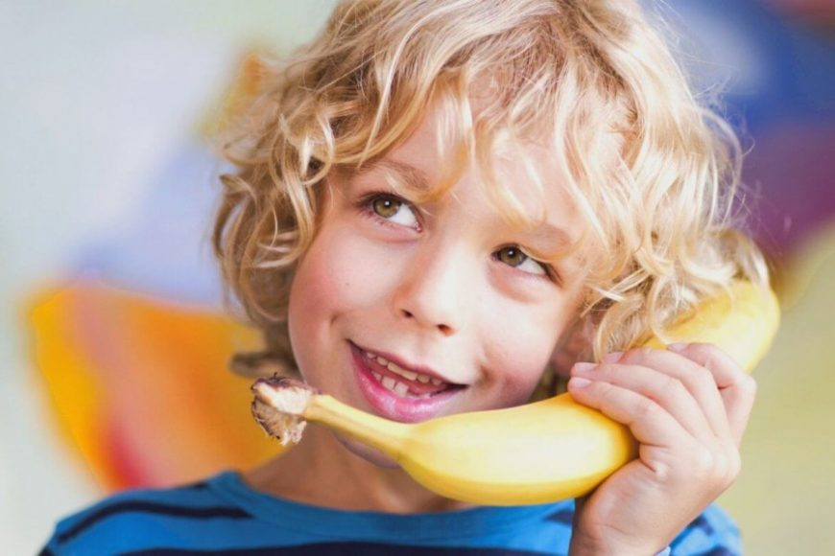

**Как правильно воспитывать РЕБЕНКА-САНГВИНИКА:**

* Основной принцип - «ДОВЕРЯЙ, НО ПРОВЕРЯЙ». Милый сангвиник всегда обещает, НО далеко не всегда исполняет обещанное, поэтому обязательно проконтролируйте, сдержал ли он свое обещание.
* Обращайте особое внимание на качество деятельности, не допускайте поверхностного выполнения заданий.
* Приучайте доводить начатое дело до конца.
* Хвалите только заслуженно, т.к. сангвиник склонен к зазнайству.
* Формируйте устойчивые привязанности, интересы.
* Общайтесь с ребенком весело, с юмором, в духе легкости, т.к. этот стиль взаимодействия ему больше всего близок.
* Помните о том, что жизнерадостность, общительность и оптимизм сангвиника способны обернуться оборотной стороной медали и стать источником легкомыслия и непостоянства.

**Ребенок-ХОЛЕРИК** часто приносит родителям бесконечные хлопоты. «Покой нам только снится!» - говорят родителей таких деток. Холерик непоседлив, шаловлив, он шумливый, несдержанный, суетливый, непослушный, вспыльчивый, драчливый. Это неугомонный озорник и задира, постоянно устраивающий скандалы и ссоры. Любит активные шумные игры и новые впечатления, охотно идет на риск. Речь холерика отрывиста, быстра, с проглатыванием отдельных слов, однако очень выразительна и эмоциональна. Движения стремительные, резкие, энергичные. Настроение неустойчиво, меняется по незначительным причинам.

Новую информацию он усваивает быстро, но уже через несколько минут она вылетает у него из головы. Не умеет ждать и подавлять свои желания. Невнимателен. Ему не хватает рассудительности и умения рассчитывать на свои возможности. По натуре командир, легко адаптируется к непривычной обстановке, но из-за своего вспыльчивого характера постоянно конфликтует со своими сверстниками, хотя не может без них жить. Склонен к игре на публику, постоянно нуждается в зрителях, от которых ждет одобрения. А потому никогда не будет плакать и капризничать в одиночестве. Засыпает с трудом (ото сна отвлекают впечатления прожитого дня).

В тех ситуациях, где сангвиник улыбнется, флегматик отойдет в сторону, а меланхолик расстроится, холерик обязательно затеет скандал, порой даже устроив публичную истерику, теряя контроль над своими эмоциями.

У холериков есть неоспоримые плюсы: с самого юного возраста ребёнок-холерик знает, что ему надо командовать, и получается это у него отлично. Темперамент холерика очень энергичный. Малыши с таким темпераментом очень активны, порой родителям кажется, что их чадо, только что научившееся ходить, находится во всех комнатах одновременно. Холерики очень быстро загораются интересным для них делом и успешно доводят его до конца, если не потеряют интерес до окончания процесса. Такие дети очень решительны, они никогда не сомневаются в выбранной стратегии. Ребёнок-холерик легко знакомится с новыми людьми, быстро находит общий язык и заводит новых друзей. Чаще всего такие дети экстраверты.



**Как правильно воспитывать РЕБЕНКА-ХОЛЕРИКА:**

* Основной принцип - «НИ МИНУТЫ ПОКОЯ»: поддерживайте и направляйте кипящую энергию ребенка на полезные дела.
* Кропотливо приучайте ребенка доводить до конца начатое дело.
* Контролируйте бурные проявления ребенка, в этом помогают спокойные игры, выбор интересного хобби, занятия спортом.
* Постарайтесь оградить малыша от того, что явно перевозбуждает его нервную систему.
* В связи с повышенной чувствительностью обращайтесь с ребенком мягко.
* Холерик лучше реагирует на спокойное, тактичное требование, а не на уговоры.
* Целенаправленно воспитывайте усидчивость.
* Учите конструктивным способам выражения агрессии, умению владеть собой.
* Помните, что ребенку-холерику очень важно знать, что к его мнению прислушиваются.

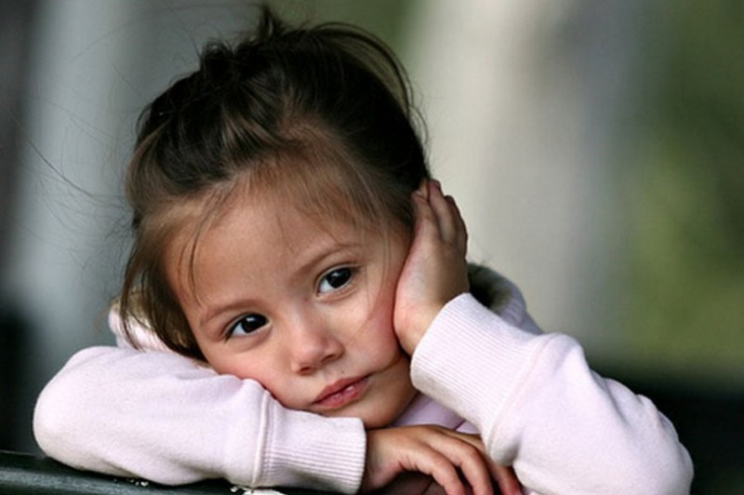

**Ребенок-МЕЛАНХОЛИК** — это очень чувствительный, мягкий, ранимый и послушный кроха. Он застенчив, робок и очень обидчив, а нерешительность – одно из основных свойств его натуры. Мм сложно заводить новые знакомства, зато если они с кем-то подружатся, то будут отличными друзьями. Расстраивается из-за любой мелочи, и эта эмоциональная неустойчивость отнюдь НЕ КАПРИЗ. Причина повышенной чувствительности — в особенностях функционирования нервной системы.

Всего боится, особенно незнакомых людей и новой обстановки. Опасается перемены мест и изменения уклада жизни. Часто замыкается в себе. При общении стремится быть в тени, малоинициативен, в конфликтных ситуациях теряется. Склонен зацикливаться на неудачах, болезненно реагирует на отрицательные оценки, а наказание воспринимают как настоящую трагедию. Мнителен, часто волнуется по пустякам. Большое значение придает мелочам.

Меланхолики – очень ласковые дети. Они послушны и стремятся соблюдать установленные требования. Многие из них склонны к заниженной самооценке. Они очень нуждаются во внешней поддержке. К самостоятельному принятию решений обычно не стремятся. Легко подчиняются и соглашаются с чужими предложениями.

Дети-меланхолики отличаются слегка пониженным эмоциональным фоном, они очень впечатлительны и долго находятся под воздействием собственных эмоций. Они долго успокаиваются и плохо переключаются с одного объекта на другой. Ребенку-меланхолику свойственны: высокая потребность в поддержке и ободрении; плаксивость, обидчивость; зависимость от мнения окружающих; привязанность к игрушкам, вещам и людям; эмоционально тяжёлое переживание неудач.

Знания ему даются с трудом, из-за недостаточной активности внимания малыш постоянно отвлекается на посторонние предметы и не может сосредоточиться на главном. Любая деятельность, в том числе игра, для него - работа, от которой он быстро устает. С трудом переходит от одного вида деятельности к другому. Настроение изменчиво, движения скованы. Речь тихая, но интонационно выразительная. Долго готовится ко сну, плохо засыпает и с трудом просыпается.

**Как правильно воспитывать РЕБЕНКА-МЕЛАНХОЛИКА:**

* Основной принцип - «НЕ НАВРЕДИ». Ласка, мягкость такт – вот что ему нужно.
* Считайтесь с ранимостью психики ребенка – не кричите и не давите на него, свое недовольство выражайте ровным уверенным голосом.
* Чаще хвалите и не скупитесь на проявление искренних слов. Знайте, что у этого ребенка особая интуиция, и ему жизненно необходимо ощущать, что его любят.
* Поощряйте его даже за незначительные успехи и достижения.
* Не упускайте случая показать своему ранимому чаду, что вы очень цените малейшее проявление его заботы.
* Никогда не делайте своему ребенку замечания на людях, не обзывайте его – это провоцирует развитие серьезных комплексов.
* Чаще прибегайте к тактильному контакту: прикасайтесь, гладьте его.
* Помните о быстрой утомляемости, обусловленной слабостью нервных процессов, – не перегружайте его развивающими заданиями, длительными играми или поездками, в процессе выполнения домашней работы делайте паузы.
* Старайтесь избегать любых ситуаций соревнования.
* Избегайте в общении с ребенком приказов, т.к. они только замедляют его деятельность.
* Развивайте самостоятельность, давая ребенку посильные поручения.
* Прицельно развивайте активность, общительность, смелость, инициативность.
* Не пугайте и не запугивайте своего ребенка. Страшные истории, тревожные фильмы и передачи не для вашего малыша.
* Своевременно помогайте избавиться от страха, для этого обсуждайте с ребенком его чувства. За страхи никогда не высмеивайте.

**Ребенок-ФЛЕГМАТИК** по упрямству превосходит всех, а дома его любя называют копушей. Он всегда невозмутим и спокоен. Рядом с этим никуда не спешащим малышом кажется, что время остановилось или его попросту не существует. У него замедленное, но сильное реагирование, медленное, но прочное запоминание. Чувства ровные, постоянные и глубокие. Он все делает обстоятельно, преодолевая все препятствия к достижению цели. Свои решения не меняет, а если их надо отстоять, то он проявит максимум упрямства. Он очень предан своим близким и друзьям. Не по возрасту миролюбив, по возможности уходит от борьбы, предпочитая не рисковать. Его речь нетороплива, выразительна, но без многочисленных жестов и яркой мимики. Засыпает быстро, а вот разбудить его непросто: малыш капризничает, ноет, а после сна ходит сонный, вялый, словно недоспал. Не любит перемен, очень медленно привыкает к новой обстановке и длительное время адаптируется к детскому коллективу. Из-за низкой скорости протекания нервных процессов ему требуется много времени для усвоения новой информации. Но однажды полученные знания прочно закрепляются в его памяти. Все возрастные навыки у него также формируются с трудом и очень длительное время, но надолго. Флегматика практически невозможно переучить!

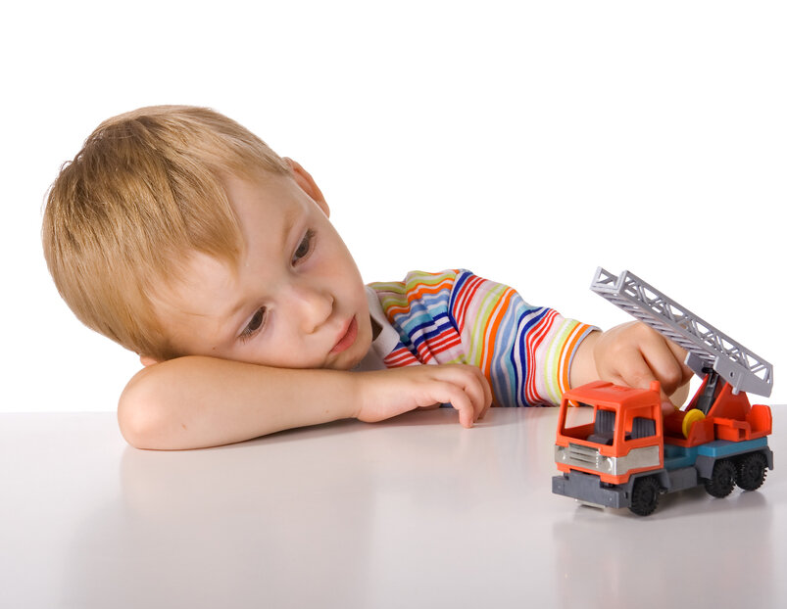

**Как правильно воспитывать РЕБЕНКА-ФЛЕГМАТИКА:**

* Основной принцип - «НЕ ТОРОПИ». Помните о том, что этот малыш не может работать в условиях дефицита времени, ему нужен индивидуальный темп, его нельзя подгонять, он сам рассчитает свое время и сделает дело. Не требуйте от своего ребенка высоких скоростей.
* Учите ребенка рационально распределить время.
* Не давите на него, т.к. под давлением со стороны взрослых он лишь становится еще неповоротливее и пассивнее.
* Не называйте ребенка копушей и т.п., особенно при других людях.
* Помните о том, что дети-флегматики очень нуждаются в одобрении.
* Развивайте интерес к движениям, для этого играйте с ним в игры, где необходимы быстрота движений, точность, ловкость, и поощряйте, когда он соблюдает правила игры.
* Постепенно вырабатывайте способность быстрее переключаться с одного вида деятельности на другой. Учите переключать внимание при выполнении различных поручений.
* Стимулируйте малыша к проявлению инициативы.
* Учите ребенка полнее выражать свои эмоции и чувства: если ему грустно, не запрещайте плакать, если ему радостно, разрешите радоваться в полную силу и пр.
* Привлекайте ребенка к совместной деятельности.
* Целенаправленно развивайте у ребенка навыки общения.